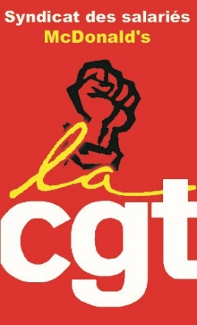
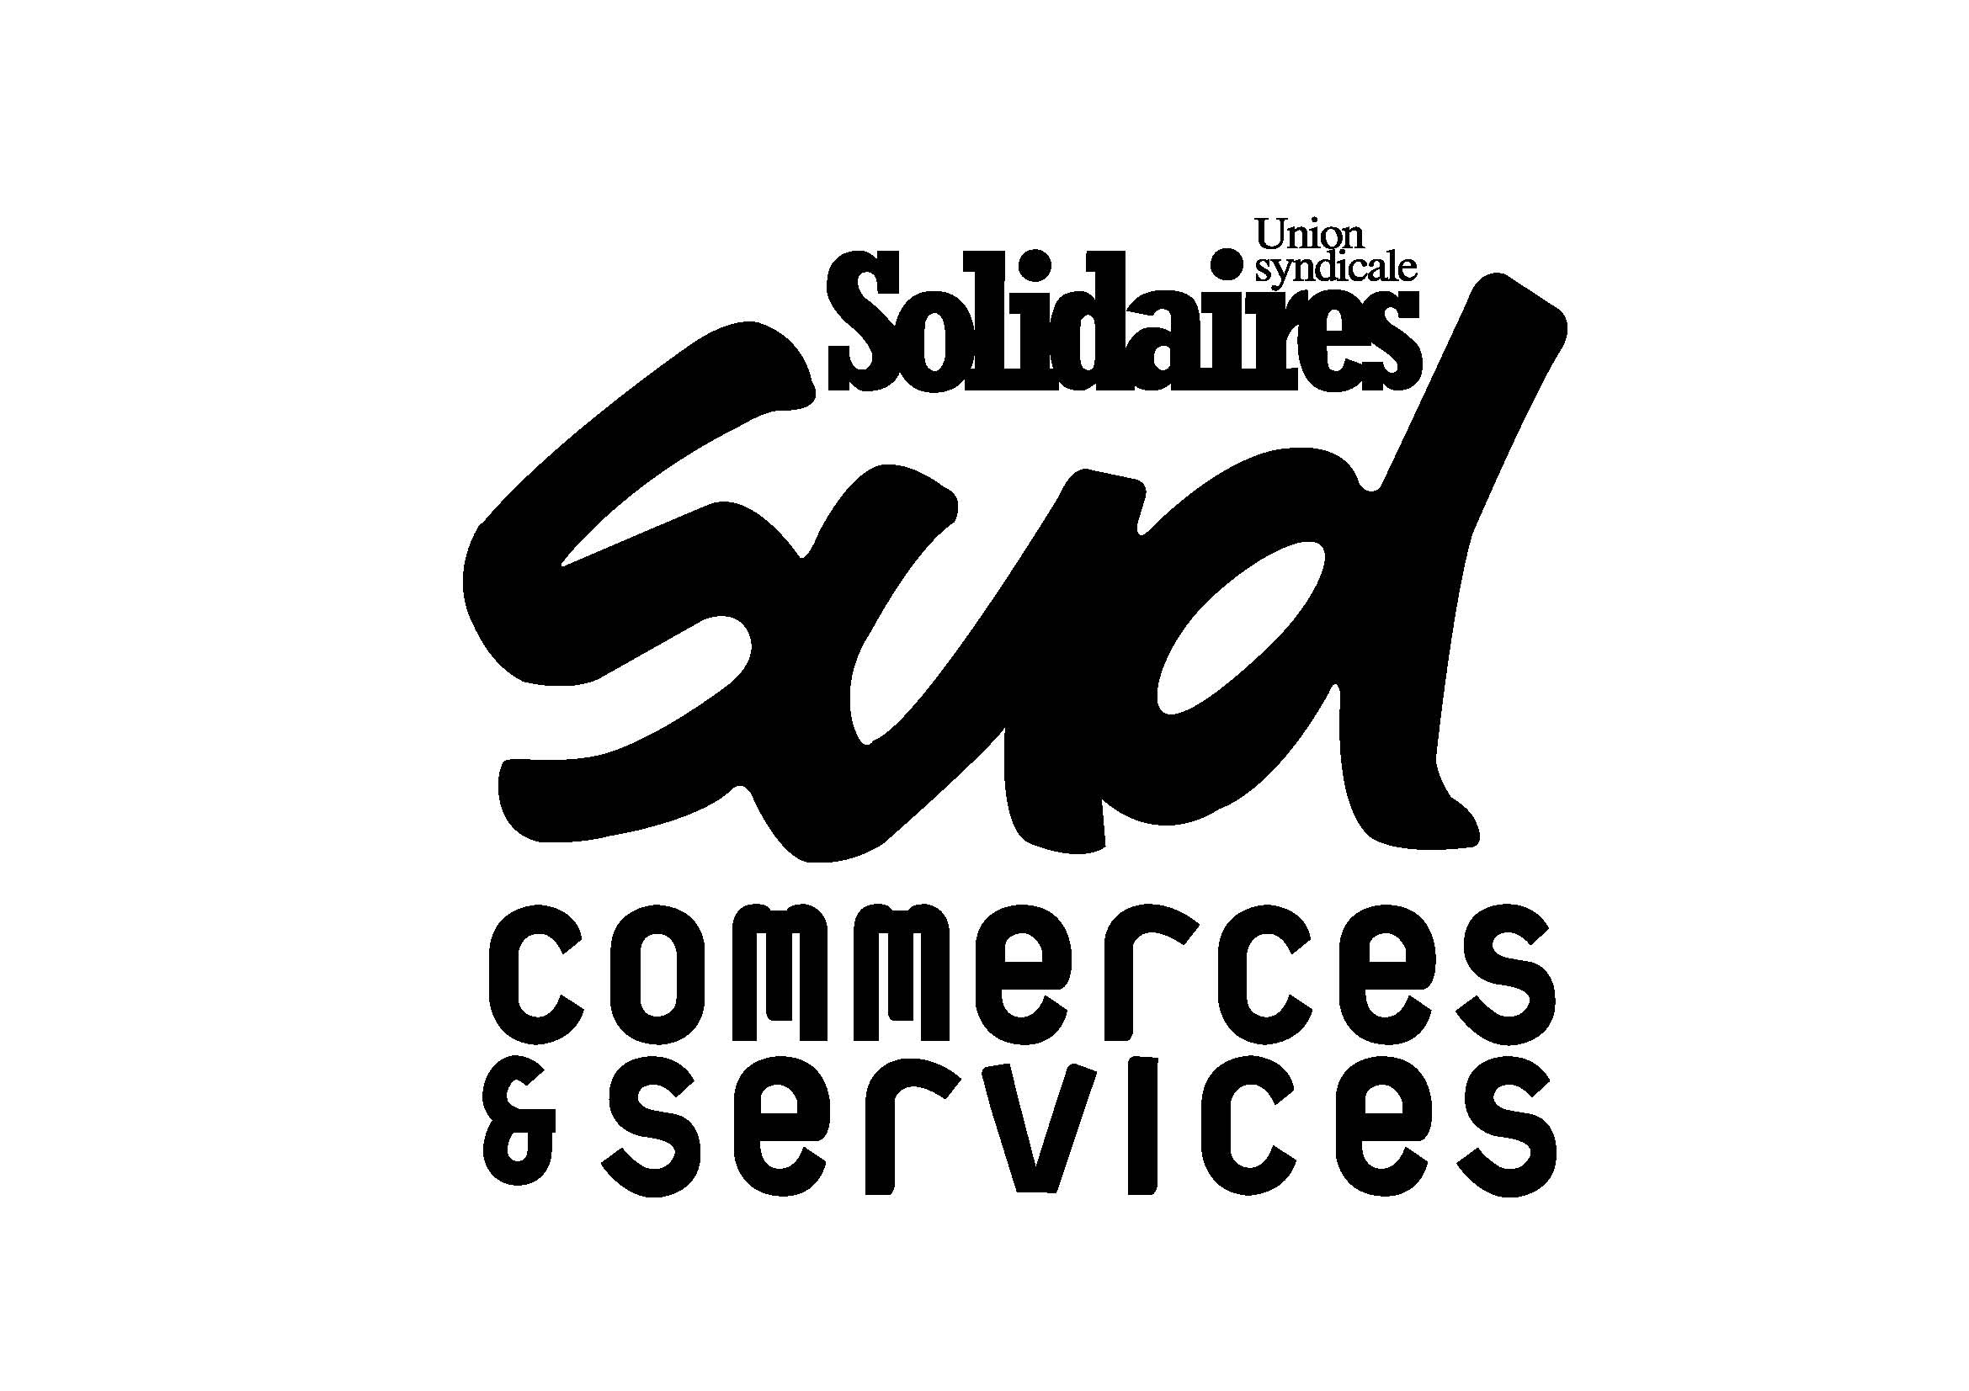
La sauce El Khomri chez McDo…
Non merci !

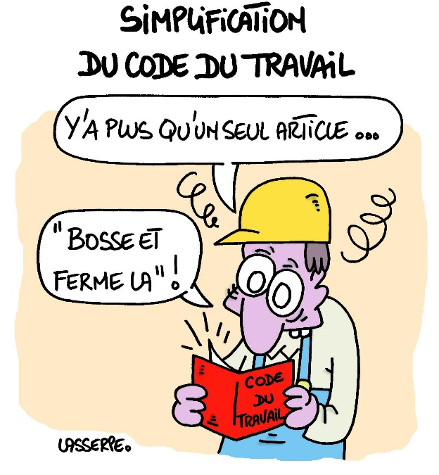
Une loi faite sur-mesure pour les multinationales comme McDonald’s !

Après de nombreuses mobilisations rassemblant des centaines de milliers de jeunes et de travailleurs, le gouvernement reste déterminé à démanteler le Code du Travail avec ce projet de Loi Travail «El Khomri», ou plutôt comme son nom l’indique bien : « Loi instituant de nouvelles libertés et protections pour les entreprises...(et les actifs) ». Malgré la désinformation qui circule en masse, donner plus de flexibilité et de pouvoir aux employeurs n’a jamais créé d’emploi et n’améliore pas le quotidien des travailleurs, bien au contraire...La sauce El Khomri a bon goût pour McDo mais est trop calorique pour les salariés !


MENU MAXI EL KHOMRI
Licenciements économiques facilités

Les multinationales comme McDo organisent déjà le déficit de leurs propres établissements ultra-rentables en délocalisant les profits vers des paradis fiscaux... Des plans de licenciements abusifs seront plus simples à faire grâce à de simples jeux d’écritures comptables !
MENU GOLDEN EL KHOMRI
Référendum d’entreprise

Vous le savez, certains syndicats mal-intentionnés signent tous les accords médiocres chez McDo, sauf quand ils sont minoritaires... Il est donc prévu de court-circuiter les syndicats majoritaires pour faire passer en force des mesures nocives qui visent à travailler plus pour gagner moins...

TOUS EN GREVE POUR LE RETRAIT DE LA LOI TRAVAIL
ET POUR UN SALAIRE DE BASE DE 13 EUROS/HEURE !

Le 26 mai 2016
SUD COMMERCE Île-de-France

Téléphone : 01.40.55.58.22
Mail : sudcommerce@yahoo.fr
Syndicat CGT McDonald's Paris Île-de-France

Contact : Gilles (Secrétaire général), 06.29.99.21.95
LES INDIGNES DE MCDONALD’S

https://twitter.com/IndignesdeMcdo
https://www.facebook.com/LesIndignesDeMcdonalds/

